iМИНИСТЕРСТВО НАУКИ И ВЫСШЕГО ОБРАЗОВАНИЯ РФ

САНКТ-ПЕТЕРБУРГСКИЙ ПОЛИТЕХНИЧЕСКИЙ УНИВЕРСИТЕТ ПЕТРА ВЕЛИКОГО

Физико-механический институт

Высшая школа прикладной математики и вычислительной физики

Отчет по курсовому проекту  
по курсу:

ЧИСЛЕННОЕ РЕШЕНИЕ КРАЕВЫХ ЗАДАЧ

на тему:

Исследование нестационарного поля температур в плоской неограниченной пластине с использованием явного метода конечных разностей

Работу выполнил:

студент группы 5030301/20001

Медведев Кирилл Максимович

Преподаватель:

к.т.н., доц. Плетнев А. А.

Санкт-Петербург

2024

**Оглавление**

1 Постановка задачи 3

1.1 Физическая постановка задачи 3

1.2 Математическая постановка задачи 3

3 Метод решения №2. Явный метод конечных разностей 5

4 Тестовый расчёт 9

5 Результаты решения задачи 9

5.1 Зависимости температуры от координаты 9

5.2 Зависимости температуры от времени 11

5.3 Решения на последовательности сгущающихся сеток 12

5.4 Решения при нарушении условия устойчивости 12

6 Выводы 13

Приложения 14

# 1 Постановка задачи

## 1.1 Физическая постановка задачи

Дана стальная неограниченная пластина со следующими характеристиками [1].

$$Плотность :ρ=7900\frac{кг}{м^{3}}$$

$$Удельная теплоёмкость: c=500\frac{Дж}{кг*K}$$

$$Теплопроводность: λ=55\frac{Вт}{м*K}$$

$$Ширина: δ= 0.5 м$$

Находящаяся в следующих условиях:

$$Температура среды:T_{e}=400 °C$$

$$Начальная температура:T_{0}=200 °C$$

Для следующих коэффициентов теплоотдачи требуется провести исследование нестационарного температурного поля, используя метод Фурье

$$α_{1}=20\frac{Вт}{м^{2}*K} \\ α_{2}=300\frac{Вт}{м^{2}*K}$$

$$α_{3}=20000\frac{Вт}{м^{2}*K}$$

## 1.2 Математическая постановка задачи

|  |  |
| --- | --- |
| Обозначения | Рисунок |
| α – коэффициент конвективной теплоотдачи,  δ – толщина пластины, $м$ τ – время, $c$ 𝑇 – температура пластины, $°C$ 𝑇𝑒 – температура окружающей среды, $°C$ 𝑇𝑤 – температура на границе пластины, $°C$ 𝑞 – плотность теплового потока $, \frac{Вт}{м^{2}*K}$ 𝑥 – координата, м |  |

Уравнение теплопроводности в размерных переменных имеет вид:

$$\frac{∂T}{∂τ}=\frac{λ}{cρ}\frac{∂^{2}T}{∂τ^{2}}$$

Начальные и граничные условия в размерных переменных

$$T\left(0,x\right)=T_{0} \left(Однородный профиль температуры\right)$$

$$\frac{∂T}{∂x}\left(τ;0\right)=0 \left(ГУ симметрии\right)$$

$$-λ\frac{∂T}{∂x}\left(τ;\frac{δ}{2}\right)=α\left(T_{w}-T_{e}\right) \left(ГУ третьего рода\right)$$

Приведём его к безразмерному виду, которое и будем в дальнейшем решать, с помощью следующей замены переменных:

$$X=\frac{2x}{δ} Безразмерная координата X∈\left[0,1\right]$$

$$θ=\frac{T-T_{e}}{T_{0}-T_{e}} Безразменая избыточная температура θ∈\left[0,1\right]$$

$$Fo=\frac{τ}{{\left(\frac{δ}{2}\right)}^{2}}\frac{λ}{cρ} Безразмерное время \left(Критерий Фурье\right)$$

$$Bi=\frac{αδ}{2λ} Безразмерный коэффициент теплоотдачи \left(Число Био\right)$$

Безразмерное уравнение теплопроводности имеет вид:

$$\begin{aligned}\frac{∂θ}{∂Fo}=\frac{∂^{2}θ}{∂X^{2}}\#\left(1\right)\end{aligned}$$

Начальные и граничные условия в безразмерных переменных:

$$\begin{aligned}θ\left(0,X\right)=1 \left(Однородный профиль температуры\right)\#\left(2\right)\end{aligned}$$

$$\begin{aligned}\frac{∂θ}{∂X}\left(Fo;0\right)=0 \left(ГУ симметрии\right)\#\left(3\right)\end{aligned}$$

$$\begin{aligned}-\frac{∂θ}{∂X}\left(Fo;1\right)=Biθ \left(ГУ третьего рода\right)\#\left(4\right)\end{aligned}$$

# 3 Метод решения №2. Явный метод конечных разностей

Основные идеи метода заключаются в следующем:

**1. Дискретизация.**

Область непрерывного изменения аргумента (координата X) разбивается на конечное число интервалов (или ячеек), в пределах каждого интервала размещается точка (узел), в которой задается значение искомой функции (температуры) для этого интервала. Совокупность узлов с упорядоченной нумерацией называется конечно-разностной сеткой.

Для безразмерных координат:

$$0=X_{1}<X_{2}<X_{3}<…<X_{Im-1}<X_{Im}=1$$

Аналогичная дискретизация выполняется для оси времени. В результате искомая непрерывная функция становится сеточной.

$$θ\left(X,Fo\right)→θ_{i}^{n}\left(X_{i},Fo^{n}\right)$$

Где i – номер узла по координате; n – номер узла по времени

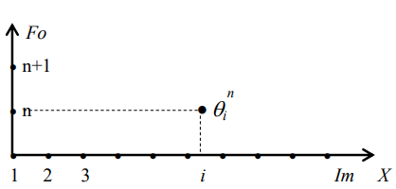

Рис 1. Расположение и нумерация узлов конечно разностной сетки.

Будем использовать равномерную сетку. Её параметры следующие:

$$ΔX=\frac{1}{Im-1}$$

$$X_{i+1}=X_{i}+ΔX$$

$$Fo_{i+1}=Fo_{i}+ΔFo$$

**2. Аппроксимация**

Производные в безразмерном уравнении теплопроводности заменяются следующими конечно-разностными аналогами.

$$\frac{∂θ}{∂Fo}\left(Fo_{n},X_{i}\right)≈\frac{θ_{i}^{n+1}-θ_{i}^{n}}{ΔFo}$$

$$\frac{∂^{2}θ}{∂X^{2}}\left(Fo_{n},X_{i}\right)≈\frac{θ_{i+1}^{n}-2θ_{i}^{n}+θ_{i-1}^{n}}{ΔX^{2}}$$

Уравнение теплопроводности в безразмерных переменных (4) будет иметь теперь вид.

$$\frac{θ_{i}^{n+1}-θ_{i}^{n}}{ΔFo}=\frac{θ_{i+1}^{n}-2θ_{i}^{n}+θ_{i-1}^{n}}{ΔX^{2}}$$

Из него получаем выражение для $θ_{i}^{n+1}$:

$$\begin{aligned}θ_{i}^{n+1}=\frac{ΔFo}{ΔX^{2}}\left(θ_{i+1}^{n}+θ_{i-1}^{n}\right)+θ_{i}^{n}\left(1-\frac{2ΔFo}{ΔX^{2}}\right)\#\left(5\right)\end{aligned}$$

Заметим, что выражение $\left(1-\frac{2ΔFo}{ΔX^{2}}\right)$ не должно быть отрицательным, иначе увеличение $θ_{i}^{n}$ приведет к уменьшению $θ_{i}^{n+1}$, что нефизично. Из этого следует следующее неравенство, являющееся условием устойчивости явной схемы.

$$ΔFo≤\frac{ΔX^{2}}{2}$$

Выражения для левой и правой границы получается из соответствующих ГУ (3) и (4)

$$\begin{aligned}\frac{∂θ}{∂X}\left(Fo;0\right)⇒\frac{θ_{2}^{n+1}-θ_{1}^{n+1}}{ΔX}=0⇒θ_{2}^{n+1}=θ_{1}^{n+1}\#\left(6\right)\end{aligned}$$

$$\begin{aligned}-\frac{∂θ}{∂X}\left(Fo;1\right)=Biθ⇒\frac{θ_{Im}^{n+1}-θ_{Im-1}^{n+1}}{ΔX}=Biθ_{Im}^{n+1}⇒θ_{Im}^{n+1}=\frac{θ_{Im-1}^{n+1}}{1+BiΔX}\#\left(7\right)\end{aligned}$$

**3. Решение алгебраических уравнений**

В результате аппроксимации исходная задача сведена к системе алгебраических уравнений, записанных относительно значений температуры в узлах сетки. Совокупность значений сеточной функции, соответствующих одному значению индекса “n”, называется временным слоем.

Слой “n” называется текущим – он известен.

Слой “n+1” называется будущим – его необходимо посчитать.

В построенном алгоритме значения температуры в узлах на «будущем» временном слое вычисляются по формулам (5), (6), (7) независимо и **явно** через температуры в узлах на «текущем» временном слое. Поэтому данная разностная схема называется явной. Ее достоинством является простота реализации, а недостатком – ограничение на шаг по времени.

Для вычисления Fomax используется кусочно-линейная аппроксимация.

* Bi <1,25 Fomax= $3,11Bi^{-0,88}$
* 1,25 ≤ Bi ≤20 Fomax=2,76 $Bi^{-0,3}$
* Bi>20 Fomax=1,1

Рис 2. Блок схема вычислительного алгоритма

# 4 Тестовый расчёт

Тестовый расчёт проведём для третьего варианта; в точке x=d/4, tau=344,727; полученный результат сравним с результатом метода Фурье.   
Параметры сетки: $ΔX = 0.01$, $ΔFo={10}^{-5}$

|  |  |
| --- | --- |
| $T$ полученная методом Фурье | $T$ полученная методом конечных разностей |
| 238,515 | 238,546 |

Метод конечных разностей написан корректно. Отличия имеются лишь во втором знаке.

# 5 Результаты решения задачи

Для различных вариантов коэффициента теплоотдачи c помощью написанной программы (приложение 1) получим результаты расчёта, которые представим в виде графиков, используя пакет SciDavis

## 5.1 Зависимости температуры от координаты

Для разных коэффициентов теплоотдачи (чисел Био) построим три зависимости температуры от координаты в три различных момента безразмерного времени: 0.1*FoMax, 0.5*FoMax, 0.9*FoMax.

Параметры сетки: $Im = 101, ΔX=0.01;ΔFo=0.1*ΔX^{2}$

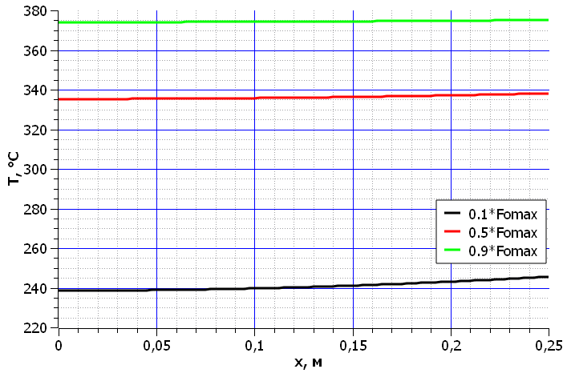

Рис 3. Зависимость температуры от координаты при Bi = 0,091; FoMax = 25,66

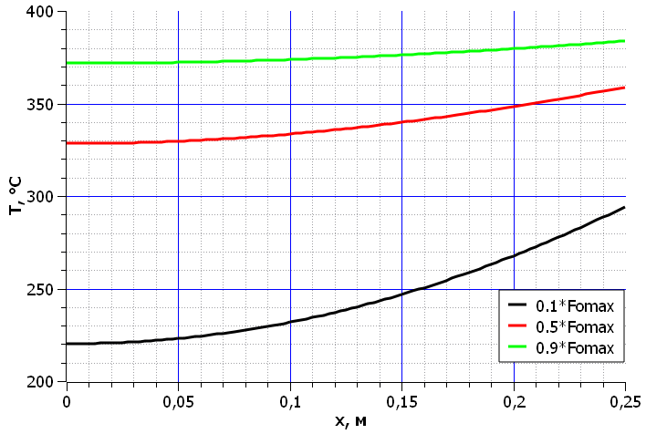

Рис 4. Зависимость температуры от координаты при Bi = 1,36; FoMax = 2,507

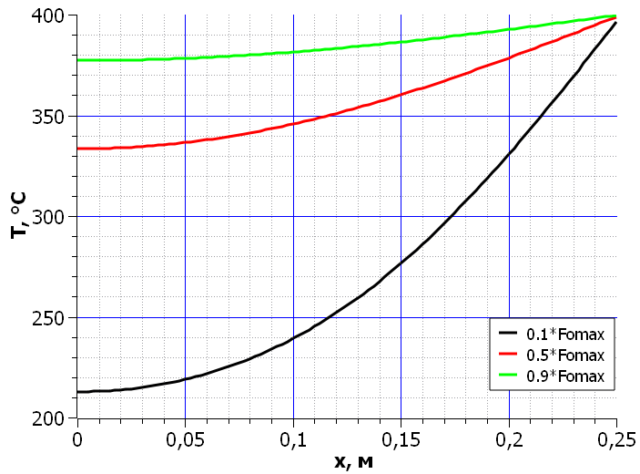

Рис 5. Зависимость температуры от координаты при Bi = 90,9; FoMax = 1,10

## 5.2 Зависимости температуры от времени

Для двух крайних значений числа Био построим зависимости температуры от времени в трёх сечениях пластины: x= 0, x= d/4, x = d/2.

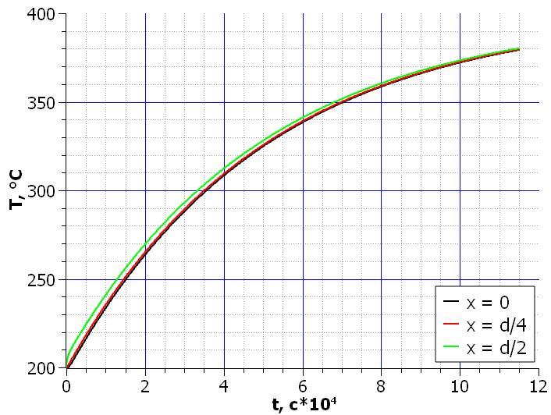

Рис 6. Зависимость температуры от времени в трех сечениях пластины при Bi = 0,091

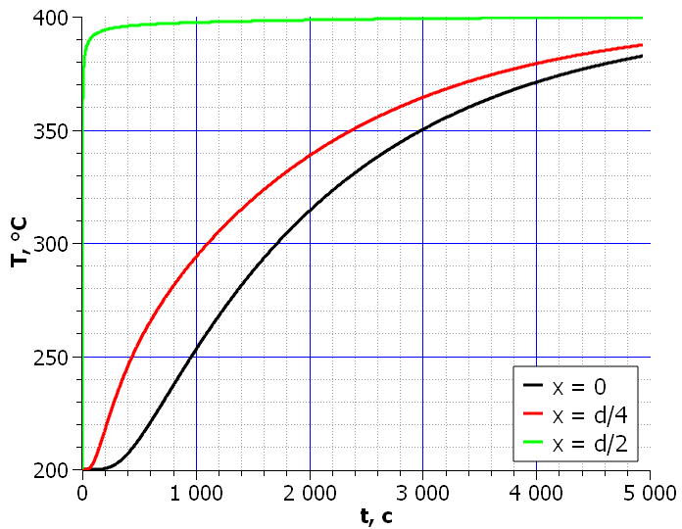

Рис 7. Зависимость температуры от времени в трех сечениях пластины при Bi = 90,9

## 5.3 Решения на последовательности сгущающихся сеток

Рассмотрим, как меняется решение для первого варианта(Bi = 0,091) в точке x = d/4, Fo = 1.0 на последовательности сгущающихся сеток.

Шаг по времени следующий: $ΔFo=0.1*ΔX^{2}$

|  |  |  |  |  |  |
| --- | --- | --- | --- | --- | --- |
| Im | $$Fo$$ | $T$ (Метод Фурье) | $T$ (МКР) | Ошибка | Относительная ошибка |
| 11 | 1.0 | 216.246 | 217.994 | 1.748 | 0.81% |
| 21 | 217.096 | 0.85 | 0.39% |
| 41 | 216.665 | 0.419 | 0.19% |
| 81 | 216.454 | 0.208 | 0.09% |

## 5.4 Решения при нарушении условия устойчивости

Зададим шаг по времени на 8% больше допустимого, нарушив условие устойчивости. Следующее решение получается для третьего варианта (Bi = 90,9) при x = d/2

|  |  |  |  |  |
| --- | --- | --- | --- | --- |
|  |  |  |  |  |

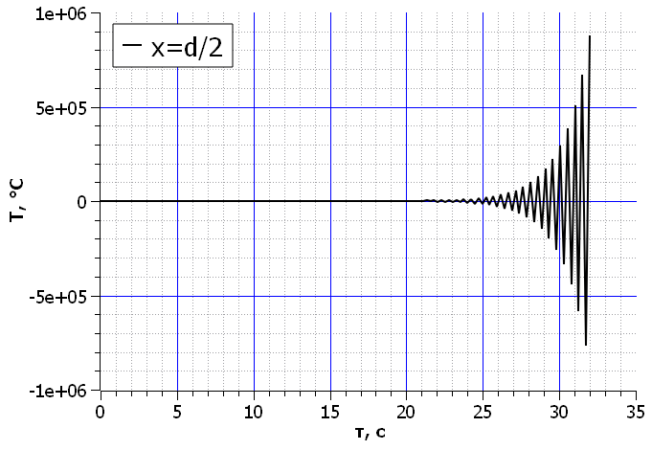

Рис 8 Расходимость решения при нарушении условия устойчивости

# 6 Выводы

1. При измельчении сетки в два раза ошибка решения уменьшается примерно в два раза, что говорит о первом асимптотическом порядке точности метода: $err = O(h)$
2. Точность в 3 значащие цифры достигается для 81 узла по координате. Относительная погрешность составляет менее 1%.
3. При нарушении условий сходимости решения получаются неправильными и неограниченно, немонотонно растут по модулю.
4. Программная реализация метода конечных разностей проще метода Фурье. Количество строк в процедуре решения составляет 11, против 35 у метода Фурье. Стоит также отметить, что метод Фурье может оказаться принципиально не реализуемым, в отличии от метода конечных разностей.

Ссылки на литературу:

1. <http://thermalinfo.ru/Sets/cache/supercache/thermalinfo.ru/svojstva-materialov/metally-i-splavy/teploemkost-stali/index.html>

# Приложения

Приложение 1

Код программы

1 Program Main

program Main

use methods

implicit none

integer :: i,j, N, m(2), k, Xof(3)

real(8) :: l, d, T0, Te, eps, p, c

real(8) :: a(3), Bi(3), FoMax(3), dFo, X, Fof(3,3), Fo, dX

real(8) :: time1, time2, treads

type(point), dimension(:), allocatable :: p_c, p_f, data1, data2, data3

call CPU_TIME(time1)

!Создаём объект символизирующий решение в какой-либо точке

l = 55d0

d = 0.5d0

a(1) = 20d0

a(2) = 300d0

a(3) = 20000d0

T0 = 200d0 + 273.15d0

Te = 400d0 + 273.15d0

N = 10 !Число разбиений Im-1

dX = 1d0/real(N, 8)

dFo = (dX**2)*0.1d0

p = 7900d0

c = 500d0

!Вычисление чисел Bio

Bi(1) = atoBi(a(1), d, l, 1)

Bi(2) = atoBi(a(2), d, l, 1)

Bi(3) = atoBi(a(3), d, l, 1)

FoMax(1) = getFoMax(Bi(1))

FoMax(2) = getFoMax(Bi(2))

FoMax(3) = getFoMax(Bi(3))

Fof(:,1) = 0.1d0*FoMax(:)

Fof(:,2) = 0.5d0*FoMax(:)

Fof(:,3) = 0.9d0*FoMax(:)

Xof(1) = dint(xtoX(0d0, d, 1)/dX) + 1

Xof(2) = dint(xtoX(d/4d0, d, 1)/dX) + 1

Xof(3) = dint(xtoX(d/2d0, d, 1)/dX) + 1

10 format(f18.9, 3(a,f18.9))

20 format(f18.9,3(a,f18.9))

open(1, file = "T1(x).csv")

open(2, file = "T2(x).csv")

open(3, file = "T3(x).csv")

open(4, file="Ta1(tau).csv")

open(5, file="Ta3(tau).csv")

write(1,*) "X", ";", "T(a1, Fo11)", ";", "T(a1, Fo12)", ";", "T(a1, Fo13)"

write(2,*) "X", ";", "T(a2, Fo21)", ";", "T(a2, Fo22)", ";", "T(a2, Fo23)"

write(3,*) "X", ";", "T(a3, Fo31)", ";", "T(a3, Fo32)", ";", "T(a3, Fo33)"

write(4,*) "tau", ";", "Ta1(X1)", ";", "Ta1(X2)", ";", "Ta1(X3)"

write(5,*) "tau", ";", "Ta3(X1)", ";", "Ta3(X2)", ";", "Ta3(X3)"

allocate(p_c(N+1), p_f(N+1), data1(N+1), data2(N+1), data3(N+1))

call set_ics(dX, 0d0, 1d0, p_c, N)

do while(p_c(1) % Fo <= FoMax(1) + dFo)

call FDM_emp(dFo, dX, p_c, p_f, Bi(1), N) !Расчитали будущий на основе текущего

call add_data(data1, data2, data3, p_c, N, Fof(1,:), dFo, T0, Te, d)

write(4, 20) tautoFo(p_c(1) % Fo, l, d, c, p, -1), ';', TtoTheta(p_c(Xof(1)) % Theta, T0, Te, -1), ';',TtoTheta(p_c(Xof(2)) % Theta, T0, Te, -1), ';',TtoTheta(p_c(Xof(3)) % Theta, T0, Te, -1)

p_c = p_f

end do

do i = 1, N+1

write(1, 10) data1(i) % X,';', data1(i) % Theta,';', data2(i) % Theta,';', data3(i) % Theta

end do

call set_ics(dX, 0d0, 1d0, p_c, N)

do while(p_c(1) % Fo <= FoMax(2) + dFo)

CALL FDM_emp(dFo, dX, p_c, p_f, Bi(2), N)

call add_data(data1, data2, data3, p_c, N, Fof(2,:), dFo, T0, Te, d)

p_c = p_f

end do

do i = 1, N+1

write(2, 10) data1(i) % X,';', data1(i) % Theta,';', data2(i) % Theta,';', data3(i) % Theta

end do

call set_ics(dX, 0d0, 1d0, p_c, N)

do while(p_c(1) % Fo <= FoMax(3) + dFo)

CALL FDM_emp(dFo, dX, p_c, p_f, Bi(3), N)

call add_data(data1, data2, data3, p_c, N, Fof(3,:), dFo, T0, Te, d)

write(5, 20) tautoFo(p_c(1) % Fo, l, d, c, p, -1), ';', TtoTheta(p_c(Xof(1)) % Theta, T0, Te, -1), ';',TtoTheta(p_c(Xof(2)) % Theta, T0, Te, -1), ';',TtoTheta(p_c(Xof(3)) % Theta, T0, Te, -1)

p_c = p_f

end do

do i = 1, N+1

write(3, 10) data1(i) % X,';', data1(i) % Theta,';', data2(i) % Theta,';', data3(i) % Theta

end do

close(1)

close(2)

close(3)

deallocate(p_c, p_f, data1, data2, data3)

call CPU_TIME(time2)

write(*,*) dabs(time1 - time2)

pause

end program Main2 Module Methods

module methods

implicit none

type :: point

real(8) :: X, Fo, Theta

end type

contains

subroutine set_ics(dX, Fo, Theta, p_c, N)

type(point), dimension(:) :: p_c

real(8) :: dX, Fo, Theta

integer :: i, N

do i = 1, N+1

p_c(i) % X = dX*(i-1d0)

p_c(i) % Fo = 0d0

p_c(i) % Theta = 1d0

end do

end subroutine

subroutine add_data(d1, d2, d3, p_c, N, Fof, dFo, T0, Te, d)

type(point), dimension(:) :: p_c, d1, d2, d3

real(8), dimension(:) :: Fof

real(8) dFo, T0, Te, d

integer :: i, N

if (dabs(p_c(1) % Fo - Fof(1)) <= dFo) then

d1 % Fo = Fof(3)

do i = 1, N+1

d1(i) % Theta = TtoTheta(p_c(i) % Theta, T0, Te, -1)

d1(i) % X = xtoX(p_c(i) % X, d, -1)

end do

else if (dabs(p_c(1) % Fo - Fof(2)) <= dFo) then

d2 % Fo = Fof(2)

do i = 1, N+1

d2(i) % Theta = TtoTheta(p_c(i) % Theta, T0, Te, -1)

d2(i) % X = xtoX(p_c(i) % X, d, -1)

end do

else if (dabs(p_c(1) % Fo - Fof(3)) <= dFo) then

d3 % Fo = Fof(3)

do i = 1, N+1

d3(i) % Theta = TtoTheta(p_c(i) % Theta, T0, Te, -1)

d3(i) % X = xtoX(p_c(i) % X, d, -1)

end do

end if

end subroutine

subroutine FDM_emp(dFo, dX, p_c, p_f, Bi, N)

type(point), dimension(:) :: p_c, p_f

real(8) :: dFo, dX, Bi

integer :: i, N

p_f % Fo = p_c % Fo + dFo

p_f % X = p_c % X

do i = 2, N

p_f(i) % Theta = (dFo/(dX**2))*(p_c(i+1) % Theta + p_c(i-1) % Theta) + (p_c(i) % Theta)*(1d0 - 2d0*dFo/(dX**2))

end do

p_f(1) % Theta = p_f(2) % Theta

p_f(N+1) % Theta = (p_f(N) % Theta)/(1d0 + dX*Bi)

end subroutine

function getFoMax(Bi) result(FoMax)

real(8), intent(in) :: Bi

real(8) :: FoMax

if(Bi < 1.25d0) then

FoMax = 3.11d0*((Bi)**(-0.88d0))

else if (Bi > 20d0) then

FoMax = 1.10d0

else

FoMax = 2.76d0*((Bi)**(-0.31d0))

end if

end function

function xtoX(x, d, m) result(X1)

real(8), intent(in) :: x, d

integer, intent(in) :: m

real(8) :: X1

if(m == 1) then

X1 = 2d0*x/d

else

X1 = d*x/2d0

end if

end function

function TtoTheta(T, T0, Te, m) result(Theta)

real(8), intent(in) :: T, T0, Te

integer, intent(in) :: m

real(8) :: Theta

if(m == 1) then

Theta = (T - Te)/(T0 - Te)

else

Theta = T*(T0 - Te) + Te - 273.15d0

end if

end function

function tautoFo(tau, l, d, c, p, m) result(Fo1)

real(8), intent(in) :: tau, l, d, c, p

integer, intent(in) :: m

real(8) :: Fo1

if(m == 1) then

Fo1 = tau*l*4d0/(c*p*(d**2))

else

Fo1 = c*p*(d**2)*tau/(4d0*l)

end if

end function

function atoBi(a,d,l,m) result(Bi)

real(8), intent(in) :: a, d, l

integer, intent(in) :: m

real(8) :: Bi

if(m == 1) then

Bi = a*d/(2d0*l)

else

Bi = 2d0*l*a/d

end if

end function

end module